Габдулманов, 16п-2

Срс4 java

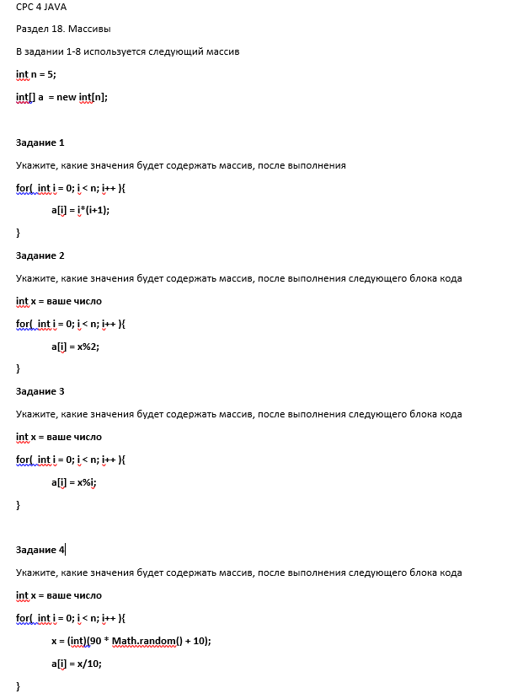

**Ответ:** [0,2,6,12,20]



**Ответ:** при x = 7 – [1,1,1,1,1]



**Ответ:** при x =



**Ответ:** при x = **5 – [3,6,9,5,6]**

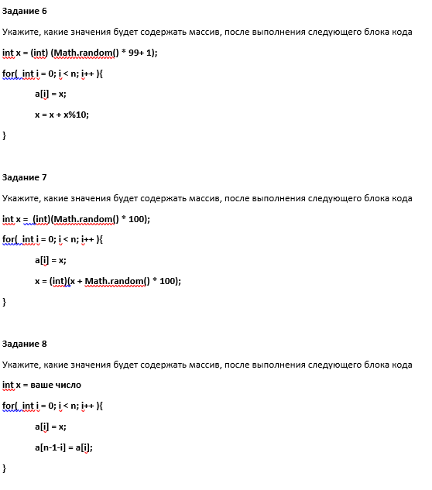

**Ответ:** [96,102,104,108,116]



**Ответ:** [65,117,123,207,274]



Ответ: при x = 12, [12,12,12,12,12]